企業PRデータシート
※全項目ではなく記載したいものだけで構いません。また写真、図などを使用されても構いません。
事業所名 | 酒田共同火力発電株式会社
代表者名 | 取締役社長 天笠 俊介
住 所 | 〒９９８－８６２２  山形県酒田市宮海字南浜１番１９
T E L | ０２３４－３４－２３２１（代）
F A X | ０２３４－３３－１６７７
ＵＲＬ | www.sakata-power.co.jp
資本金 | ２５５億円
従業員数 | １１８名（平成２５年４月１日現在）
設立年月日 | １９７３年（昭和４８年４月２日）
営業品目 | 火力発電による電気の卸供給
営業品目（商品・サービス・技術など）のPR技術や特許、マネジメントシステムの認証取得・受賞歴等 | 酒田共同火力発電所ＰＲ館  あかりん館 へおいでください！
 | 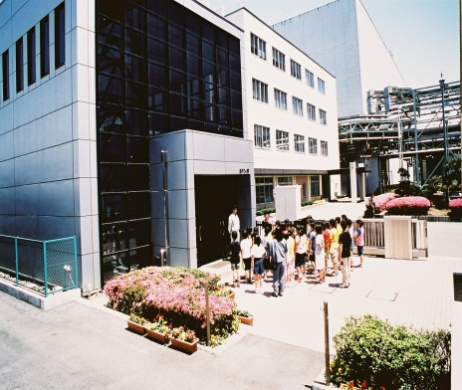 | 開館時間  10:00～16:00  （年末年始を除く毎日）  無料で  見学できます。
連携したいパートナーや技術 | 石炭灰（フライアッシュ、クリンカアッシュ）の土木資材としての活用、農業資材としての利用技術
業 種 | □1:農林水産業 □2:鉱業・採石業・砂利採取業 □3:建設業  □4:製造業 （以下からお選びください）  □い:金属・加工金属製品等製造業 □ろ:機械・装置等製造業  □は:食品・飲料・たばこ等製造業 □に:パルプ・紙・紙製品等製造業 □ほ:木材・木製品等加工製造業 □へ:化学薬品・化学製品・繊維等製造業 □と:その他製造業：（ ）  ■5:電気・ガス・熱供給・水道業 □6:情報通信業 □7:運輸業・倉庫業 □8:卸売業・小売業 □9:金融業・保険業 □10:サービス業  □11:医療・福祉 □12:廃棄物処理業・リサイクル業□13:自動車整備業 □14:印刷業 □15:その他：（ ）

